Circuit de Pilotage - maniabilité

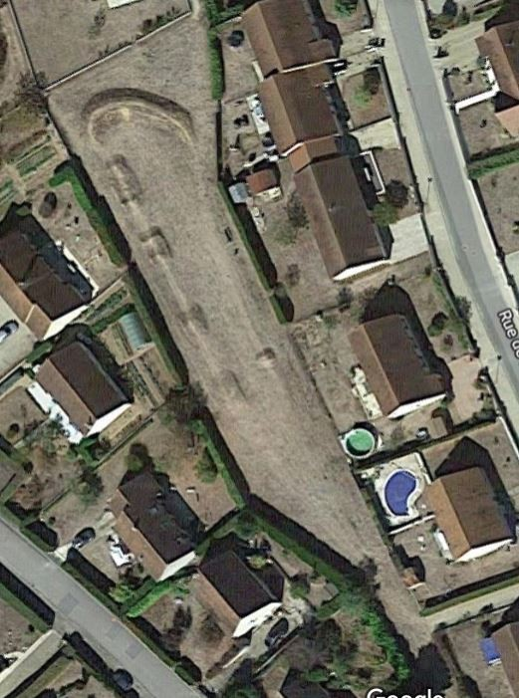
barre h = 1,4 m
Départ
slalom quilles sous pédalier
Sable
Escaliers
Arrêt précis
Arrivée
5 Bosses
Planche à bascule
Rubalise
Rondins de bois
Fin de zone 1
Fin de zone 2
Fin de zone 3

